HJELPSOMHETSBINGO
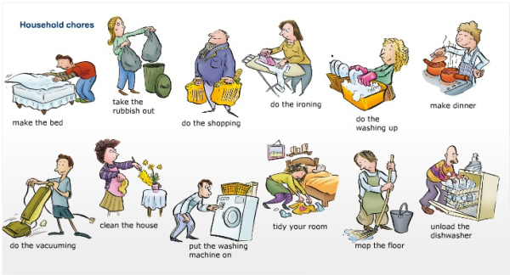
Rydde av bordet etter måltid | Hjelpe en annen med skolearbeid | Gå ut med søppel | Rydde ut av oppvask-  maskinen
Hjelpe til med å lage et måltid | Hjelpe til å lage middag | Støvsuge | Dekke på bordet
Skifte på  senga mi | Vanne planter og  blomster | Rydde rommet mitt | Hjelpe til å  brette tøy
Lage mat-  pakke selv | Hente posten | Vaske  badet | Tørke  støv

